**ОТЧЕТ ПЕДАГОГА ДОПОЛНИТЕЛЬНОГО ОБРАЗОВАНИЯ МБУ ДО "ЦДОД ЧР"**

**на период дистанционного обучения**

1. ФИО педагога ____________________________________________________________

2. Название программы ______________________________________________________

3. Название творческого объединения __________________________________________

4. Количество учащихся______________________________________________________

5. Форма организации обучения (чат, видеоконференция и т.п.) ______________________________________________________________________________ ______________________________________________________________________________

6. Аннотация (краткая характеристика и описание занятия)_______________________________________________________________________ ______________________________________________________________________________ ______________________________________________________________________________ ______________________________________________________________________________ ______________________________________________________________________________

7. Результат (итог работы)_______________________________________________________________________ ______________________________________________________________________________ ______________________________________________________________________________

8. Приложение (фото, видео, методическая разработка, детские рисунки, тест, контрольная или лабораторная работа и т.п.)

**Отчет по дистанционному обучению в МБУ ДО «ЦДОД ЧР»**

На основании рекомендаций о переходе на удаленные формы работы

в МБУ ДО «ЦДОД ЧР» с 6 апреля 2020 года началась подготовка к адаптации дополнительных

общеобразовательных (общеразвивающих) программ на дистанционное обучение.

С 6 апреля 2020 все творческие объединения перешли на обучение в новом формате.

На 7 апреля 2020 года 350 обучающихся МБУ ДО «ЦДОД ЧР» были охвачены дистанционным обучением. В своей работе педагоги используют различные цифровые образовательные ресурсы: мессенджеры WhatsApp и Viber и многие другие.

Со всеми учащимися и их родителями (законными представителями) налажена обратная связь.

Занятие в дистанционной форме «12 апреля – Международный день космонавтики» (объединение «ИЗО», **педагог- Мирзаева П.М.)**

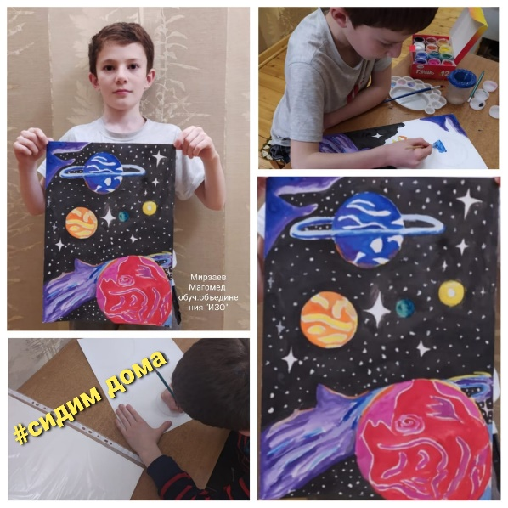 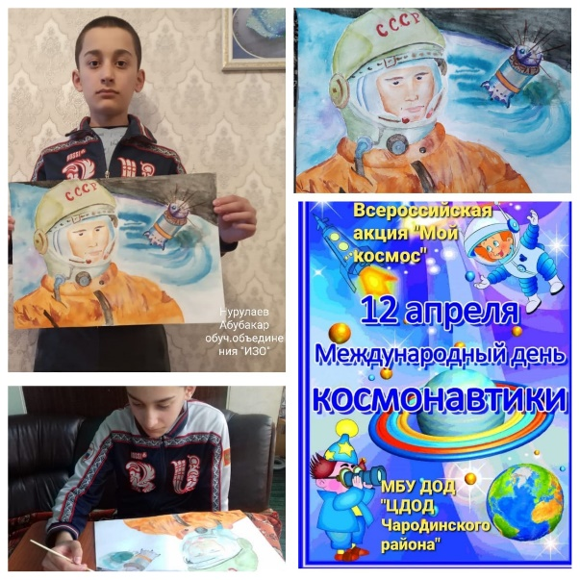

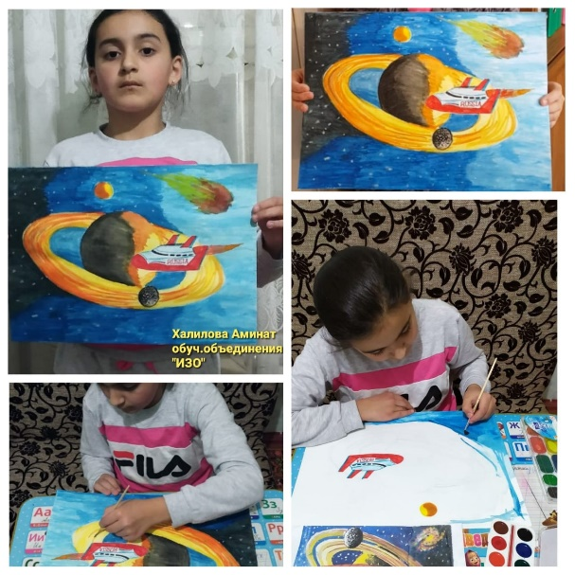 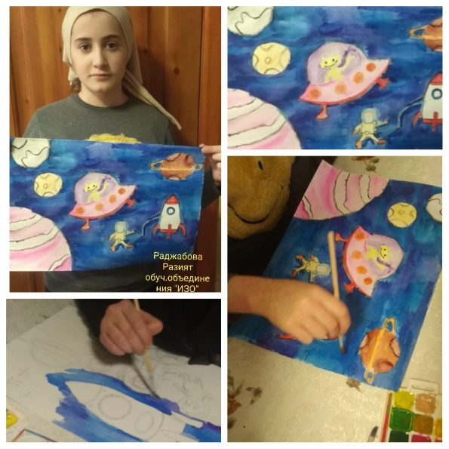

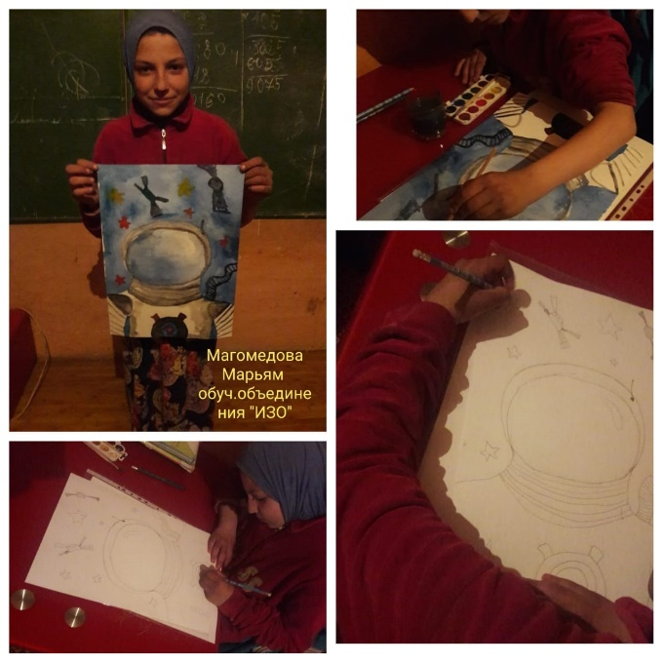 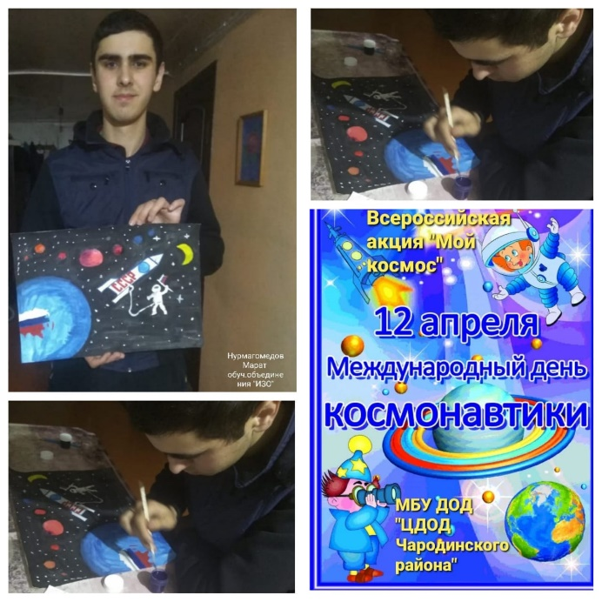

Занятие в дистанционной форме «объединение «Худ.вязание», **педагог - Алиева С.О.**)

